**АДМИНИСТРАЦИЯ**

**МУНИЦИПАЛЬНОГО ОБРАЗОВАНИЯ**

**БОГОРОДИЦКИЙ РАЙОН**

**ПОСТАНОВЛЕНИЕ**

|  |  |
| --- | --- |
| от 12.12.2024 | № 1104 |

|  |
| --- |
|  |
|  |

**Об определении границ, прилегающих к территории муниципального общеобразовательного учреждения «Центр образования №10», на которой не допускается розничная продажа алкогольной продукции и розничная продажа алкогольной продукции при оказании услуг общественного питания в муниципальном образовании город Богородицк Богородицкого района**

В соответствии с постановлением Правительства Российской Федерации от 23 декабря 2020 года № 2220 «Об утверждении Правил определения органами местного самоуправления границ прилегающих территорий, на которых не допускается розничная продажа алкогольной продукции и розничная продажа алкогольной продукции при оказании услуг общественного питания», на основании Устава муниципального образования Богородицкий район, администрация муниципального образования Богородицкий район ПОСТАНОВЛЯЕТ:

1.  Определить границы, прилегающие к территории муниципального общеобразовательного учреждения «Центр образования №10», расположенного по адресу:

- г. Богородицк, мкр. Жданковский, ул. Школьная, д.2, на которой не допускается розничная продажа алкогольной продукции и розничная продажа алкогольной продукции при оказании услуг общественного питания в муниципальном образовании город Богородицк Богородицкого район (приложение 1).

-г. Богородицк, мкр. Жданковский, пер. Кооперативный д.4, на которой не допускается розничная продажа алкогольной продукции и розничная продажа алкогольной продукции при оказании услуг общественного питания в муниципальном образовании город Богородицк Богородицкого район (приложение 2).

2.Признать утратившими силу:

-постановление администрации муниципального образования Богородицкий район от 23.09.2013 №1209 «Об определении границ прилегающих к территории муниципального общеобразовательного учреждения средней общеобразовательной школы №10, на которой не допускается розничная продажа алкогольной продукции в муниципальном образовании Богородицкий район»;

-постановление администрации муниципального образования Богородицкий район от 12.12.2013 №1637 «Об определении границ, прилегающих к территории муниципального дошкольного образовательного бюджетного учреждения детский сад №2, на которой не допускается розничная продажа алкогольной продукции в муниципальном образовании Богородицкий район».

2. Отделу делопроизводства и контроля администрации муниципального образования Богородицкий район обнародовать данное постановление.

3.Отделу по работе с населением и связям с муниципальными образованиями администрации муниципального образования Богородицкий район опубликовать информационное сообщение об обнародовании настоящего постановления в газете "Богородицкие вести".

4.Сектору информационного обеспечения администрации муниципального образования Богородицкий район разместить настоящее постановление на официальном сайте администрации муниципального образования Богородицкий район.

5. Настоящее постановление вступает в силу со дня обнародования.

|  |  |
| --- | --- |
| **Глава администрации****муниципального образования** **Богородицкий район** | **В.В. Игонин** |

Приложение 1

к постановлению администрации

муниципального образования

Богородицкий район

от 12.12.2024 № 1104

**Схема границ, прилегающих к территории муниципального общеобразовательного учреждения «Центр образования №10» по адресу: г. Богородицк, мкр. Жданковский, ул. Школьная, д.2, на которой не допускается розничная продажа алкогольной продукции и розничная продажа алкогольной продукции при оказании услуг общественного питания в муниципальном образовании город Богородицк Богородицкого район**

**Обособленная территория, огороженная забором**

**Объект – ЦО № 10**

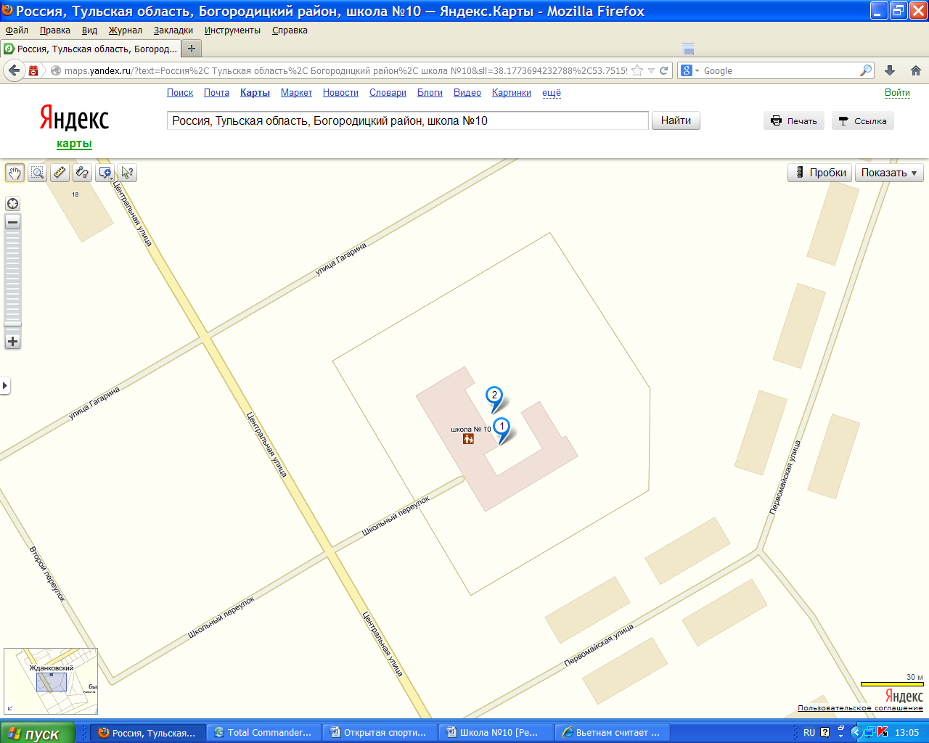

**Прилегающая территория - заштрихована**

**Вход для посетителей на обособленную территорию**

**Дополнительная территория – радиус 50 м от входа(ов)**

Приложение2

к постановлению администрации

муниципального образования

Богородицкий район

от 12.12.2024 № 1104

**Схема границ, прилегающих к территории муниципального общеобразовательного учреждения «Центр образования №10», г. Богородицк, мкр. Жданковский, пер. Кооперативный д.4, на которой не допускается розничная продажа алкогольной продукции и розничная продажа алкогольной продукции при оказании услуг общественного питания в муниципальном образовании город Богородицк Богородицкого района**

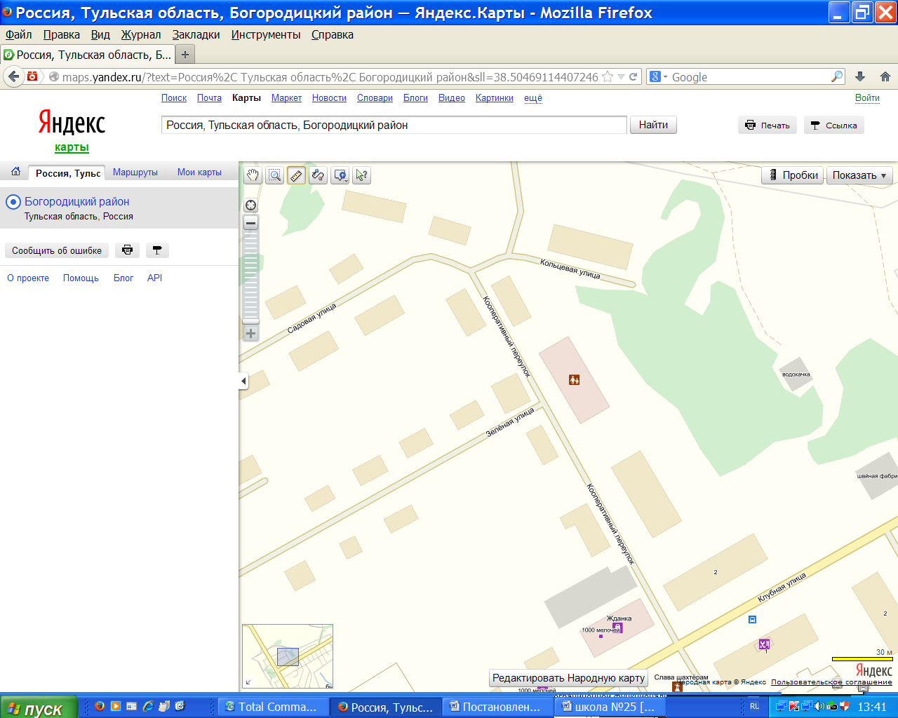

**Прилегающая территория - заштрихована**

**Дополнительная территория – радиус 50 м от входа(ов)**

**Вход для посетителей на обособленную территорию**

**Обособленная территория, огороженная забором**

**Объект – ЦО №10**